Taller 5
“Descomposición de un número utilizando potencias”

- Definición:
Para descomponer aditivamente un número utilizando potencias de base 10, se debe escribir cada valor posicional como una potencia de base 10 y multiplicarla por la cifra correspondiente.
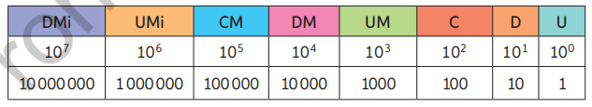

También es posible componer números escritos en su forma canónica resolviendo las operaciones respectivas.
Recuerda que, por convención, toda potencia con exponente cero es igual a 1.

- Resuelve las siguientes actividades con el desarrollo correspondiente.

- Identifica el valor posicional de cada dígito destacado. Para ello, escríbelo con una potencia de base 10.
a. 515001
b. 437222990
c. 12990012
d. 7352234

- Realiza la descomposición de cada número de forma aditiva canónica usando potencias de 10.
a. 12150665
b. 6230550
c. 312980011
d. 34230050
e. 82987321
f. 2988090544

